|  |  |  |  |  |
| --- | --- | --- | --- | --- |
|  | Организация Объединенных Наций | | ECE/TRANS/WP.15/AC.1/2020/9 | |
| _unlogo | | **Экономический  и Социальный Совет** | | Distr.: General  17 December 2019  Russian  Original: English |

**Европейская экономическая комиссия**

Комитет по внутреннему транспорту

**Рабочая группа по перевозкам опасных грузов**

**Совместное совещание Комиссии экспертов МПОГ   
и Рабочей группы по перевозкам опасных грузов**

Берн, 16–20 марта 2020 года

Пункт 7 предварительной повестки дня

**Аварии и управление рисками**

Периодичность проведения проверок транспортных средств-батарей, наполняемых в соответствии с инструкцией по упаковке P200

Передано Европейской ассоциацией по промышленным газам (ЕАПГ)[[1]](#footnote-1)\* [[2]](#footnote-2)\*\*

Введение

1. В издание МПОГ/ДОПОГ 2015 года были внесены поправки, позволяющие в отношении некоторых сосудов для газов, перевозимых в соответствии с инструкциями по упаковке Р200, увеличить периодичность проводимых проверок с 10 до 15 лет. Они были рассчитаны на отдельные баллоны, а также на связки баллонов.

2. Для выработки окончательного предложения неофициальная межсессионная рабочая группа Совместного совещания проделала большую работу (см. ECE/TRANS/ WP.15/AC.1/2013/42 и вспомогательные неофициальные документы).

3. В момент внесения предложения в документе ECE/TRANS/WP.15/AC.1/2013/42 было решено не распространять эту работу на элементы транспортных средств-батарей до тех пор, пока не будет накоплен опыт работы с одиночными баллонами и связками баллонов.

4. После вступления в силу издания МПОГ/ДОПОГ 2015 года во многих странах периодичность проведения проверок как для отдельных баллонов, так и для связок баллонов была увеличена. В адрес ЕАПГ сообщения о том, что какие-либо баллоны или связки баллонов были отклонены после перехода на интервал между проверками продолжительностью 15 лет, не поступали.

5. На основе таких положительных отзывов ЕАПГ предлагает распространить интервал периодических проверок продолжительностью 15 лет на транспортные средства-батареи, сконструированные с использованием бесшовных стальных баллонов или бесшовных стальных трубок, в которых перевозится № ООН 1046 ГЕЛИЙ СЖАТЫЙ или № ООН 1049 ВОДОРОД СЖАТЫЙ.

Обзор транспортных средств-батарей

6. Транспортное средство-батарея определяется следующим образом:

«*Транспортное средство-батарея*» означает транспортное средство с комплектом элементов, соединенных между собой коллектором и стационарно установленных на данном транспортном средстве. Элементами транспортного средства-батареи считаются: баллоны, цилиндры, связки баллонов (также называемые клетями), барабаны под давлением, а также цистерны, предназначенные для перевозки газов, как они определены в пункте 2.2.2.1.1, вместимостью более 450 литров.

7. Транспортные средства-батареи хорошо зарекомендовали себя при перевозке больших объемов некоторых сжатых газов, которые, как правило, не так удобны для перевозки в виде охлажденного сжиженного газа. Обычно в транспортных средствах-батареях перевозятся газы № ООН 1046 ГЕЛИЙ СЖАТЫЙ или № ООН 1049 ВОДОРОД СЖАТЫЙ. Основная причина, по которой № ООН 1046 и № ООН 1049 перевозят в качестве сжатого газа, заключается в том, что их температура сжижения очень близка к абсолютному нулю и поэтому для работы с этими очень низкими температурами требуется специальное оборудование.

8. Примеры транспортных средств-батарей приведены в добавлении 1. Транспортные средства-батареи, как правило, могут содержать 400 баллонов или 10 трубок. Способ конструкции заключается в том, что элементы, баллоны или трубки, крепятся к шасси прицепа и соединяются коллектором. В зависимости от конфигурации на каждом элементе могут быть отдельные клапаны или же клапаны, изолирующие совокупность баллонов или трубок.

9. Транспортные средства-батареи эксплуатируются следующим образом: они наполняются в ограниченном числе специализированных заправочных центров, доставляются к месту использования и подключаются к эксплуатируемому устройству, где и остаются до тех пор, пока используется находящийся в них продукт. В транспортном средстве-батарее всегда существует остаточное давление в силу ряда причин, одна из которых заключается в том, что эксплуатируемому устройству, к которому подключается такое транспортное средство, требуется давление, превышающее атмосферное, при этом поддержание избыточного давления обеспечивает чистоту продукта. На транспортных средствах-батареях клапаны остаточного давления, как правило, отсутствуют, так как они могут препятствовать потоку в случае перекачки больших объемов, однако при наличии риска загрязнения от используемого процесса на установке, к которой подключено транспортное средство-батарея, будут предусмотрены соответствующие меры предосторожности. Следует отметить, что в соответствии с пунктом 1.4.3.7.1 d) ii) МПОГ/ДОПОГ предусмотрено следующее требование к разгрузчику: «сразу же после разгрузки цистерны, транспортного средства или контейнера: обеспечить, чтобы клапаны и смотровые отверстия были закрыты». Это является дополнительной защитой для обеспечения остаточного давления. Транспортные средства-батареи почти всегда используются для перевозки одного вида продукта.

Принципы

10. Увеличение периодичности проведения повторных проверок с 10 до 15 лет строится на тех же принципах, которые применялись для отдельных баллонов и связок баллонов. Они излагаются в следующем разделе.

11. Предлагаемое увеличение периодичности проведения проверок относится только к № ООН 1046 ГЕЛИЙ СЖАТЫЙ и № ООН 1049 ВОДОРОД СЖАТЫЙ. Эти газы были выбраны в связи со следующим:

a) В подавляющем числе случаев в транспортных средствах-батареях перевозятся либо № ООН 1046 ГЕЛИЙ СЖАТЫЙ, либо № ООН 1049 ВОДОРОД СЖАТЫЙ.

b) Области применения № ООН 1046 и № ООН 1049 почти всегда предполагают очень высокую степень чистоты, значительно превышающую требования пункта 2.4 (13) инструкции по упаковке P200. Такие области применения включают производство электронных компонентов, медикаментов и продуктов питания. Следовательно, перед наполнением транспортного средства-батареи обычно проводится анализ содержащегося в нем вещества для обеспечения чистоты продукта.

12. На предприятиях, занимающихся наполнением транспортных средств-батарей, будет применяться документированная и сертифицированная система проверки качества, которая будет контролироваться компетентным органом. Наполнение должно производиться только на этих утвержденных станциях.

13. Все транспортные средства-батареи, эксплуатируемых в режиме, который предусматривает проведение проверки раз в 15 лет, перед наполнением будут проверяться на давление, превышающее атмосферное.

14. Собственник транспортных средств-батарей, на которые распространяется правило проведения технического осмотра раз в 15 лет, определяет порядок, обеспечивающий заправку баллонов только в утвержденных заправочных центрах.

15. Транспортные средства-батареи, сконструированные с использованием композитных элементов, из этого предложения исключаются.

Предшествующая наполнению проверка и контроль транспортных средств-батарей

16. Транспортные средства-батареи подлежат предшествующей наполнению проверке в соответствии со стандартом EN 13385:

*Переносные газовые баллоны – Транспортные средства-батареи для постоянных и сжиженных газов (за исключением ацетилена) – Проверка при наполнении.* Ключевые элементы этого стандарта включают в себя:

1. обеспечение отсутствия повреждений у транспортного средства-батареи;
2. надежность удерживающих систем;
3. отсутствие на видимых поверхностях признаков порезов, выемок, повреждений от огня и любых других дефектов, способных нарушить целостность конструкции транспортного средства-батареи;
4. нормальное функционирование клапанов;
5. транспортное средство-батарея несет надлежащую маркировку и знаки;
6. отсутствие внутренних загрязнений.

Эти проверки дополняют проверки, необходимые для автомобильных компонентов.

17. В связи с характером транспортных средств-батарей их местонахождение всегда известно, т. е. они либо загружаются, либо находятся в пути, либо разгружаются.

Учет анализа рисков

18. Члены ЕАПГ рассмотрели вопрос о существовании дополнительных рисков при увеличении интервала между проверками с 10 до 15 лет для транспортных средств-батарей и пришли к выводу о том, что при условии проведения предшествующей наполнению проверки риски не повышаются.

19. Такой вывод делается на том основании, что в рамках утвержденной системы обеспечения качества будут выполняться следующие требования:

a) предшествующая наполнению проверка внешнего состояния транспортного средства-батареи остается важной частью общего процесса наполнения для обеспечения безопасности такого транспортного средства:

i) она имеет важное значение, поскольку транспортные средства-батареи в период между периодическими проверками заполняются несколько раз;

ii) большая часть повреждений транспортных средств-батарей происходит в результате внешних воздействий;

iii) наиболее опасная часть срока эксплуатации транспортного средства-батареи – это время заправки, когда оно подвергается наибольшим нагрузкам из-за внутреннего давления;

b) наличие давления выше атмосферного проверяется перед каждым наполнением, что гарантирует защищенность транспортного средства-батареи во время эксплуатации от внешнего загрязнения;

с) более последовательному выполнению вышеуказанных требований будет способствовать разрешение наполнять транспортные средства-батареи только в тех местах, которые были утверждены для наполнения таких средств с увеличенным интервалом между проверками.

20. Как упоминалось выше в пункте 11 b), требования к чистоте продукции являются весьма строгими.

Методы продления интервалов проведения испытаний   
с 10 до 15 лет

21. Поскольку транспортные средства-батареи подлежат детальным проверкам, включая требования стандарта EN 13385, и контролируются на предмет качества остаточного продукта и газа, а также в связи с наличием систем контроля качества, интервалы между проверками могут быть увеличены. Исходя из этого, представляется целесообразным предусмотреть возможность увеличения интервала между проверками для транспортных средств-батарей с даты проведения последней периодической проверки, если с того момента уже выполнены требования, предъявляемые к более длительному интервалу. В этом случае нет необходимости ждать следующей периодической проверки; следующая проверка должна быть проведена через 15 лет после последней проверки, даже если она была проведена до вступления в силу новых правил.

Безопасность

22. Никаких проблем с безопасностью не предвидится, так как транспортные средства-батареи будут по-прежнему проходить предшествующую наполнению проверку, как указано в стандарте EN 13385.

Возможность обеспечения применения

23. Считается, что возможностьобеспечения применения не представляет никаких препятствий из-за тщательного контроля за транспортными средствами-батареями во время погрузки, разгрузки и перевозки.

Предложение о внесении изменений в подраздел 4.1.4.1

В этом предложении новый текст подчеркнут, а удаленный текст ~~зачеркнут~~.

Все предлагаемые изменения относятся к инструкции по упаковке P200 подраздела 4.1.4.1.

Добавить в пункт (10):

vb: В случае транспортных средств-батарей с элементами, которые представляют собой либо бесшовные стальные баллоны, либо бесшовные стальные трубки, интервал между периодическими проверками может быть увеличен до 15 лет, если применяются положения пункта (13) настоящей инструкции по упаковке.

Включить в пункт (11) EN 13385 после строки, содержащей ISO 11755

| **Соответствующие требования** | **Ссылка** | **Наименование документа** |
| --- | --- | --- |
| (7) (a) | EN 13385:2002 | Переносные газовые баллоны – Транспортные средства-батареи для постоянных и сжиженных газов (за исключением ацетилена) – Проверка при наполнении |

(13) В первом предложении заменить «в соответствии со специальным положением по упаковке "ua" или "va" ... может быть установлен ... интервал между периодическими проверками ... баллонов и ... связок таких баллонов» на «в соответствии со специальным положением по упаковке "ua", ~~или~~ "va" или "vb" ... может быть установлен ... интервал между периодическими проверками ... баллонов, ... связок баллонов и транспортных средств-батарей, изготовленные с использованием бесшовных стальных баллонов или бесшовных стальных трубок».

(13) 1.2 В первом предложении заменить «баллонов или связок баллонов» на «баллонов, связок баллонов или транспортных средств-батарей».

(13) 1.3 В первом предложении заменить «Баллоны, изготовленные начиная с 1 января 1999 года» на «Баллоны и трубки, изготовленные начиная с 1 января 1999 года».

(13) 1.3 Вставить EN ISO 11120; или после EN 7866.

(13) 1.3 Во втором предложении заменить «Для других баллонов, изготовленных до 1 января 2009 года» на «Для других баллонов и трубок, изготовленных до 1 января 2009 года».

(13) 1.3 В примечании первое предложение изменить следующим образом: «*Настоящее положение считается выполненным, если была произведена переоценка баллона или трубки...*».

(13) 1.3 В первом предложении заменить «Для баллонов и связок баллонов» на «Для баллонов, связок баллонов и трубок».

(13) 1.4 В первом предложении заменить «Связки баллонов должны быть сконструированы так, чтобы контакт между баллонами по продольной оси» на «Связки баллонов и транспортные средства-батареи должны быть сконструированы так, чтобы контакт между баллонами или трубками по продольной оси».

(13) 1.4 В конце второго предложения заменить «баллоны» на «баллоны или трубки».

(13) 1.5 В первом предложении заменить «что баллоны удовлетворяют» на «что баллоны и трубки удовлетворяют».

(13) 1.6 Во втором предложении заменить «периодических проверок баллонов или связок баллонов» на «периодических проверок баллонов, связок баллонов или транспортных средств-батарей».

(13) 1.6 В последнем предложении заменить «в течение всего срока действия разрешения на проведение проверок баллонов» на «в течение всего срока действия разрешения на проведение проверок баллонов или трубок».

(13) 1.6 ПРИМЕЧАНИЕ В первом предложении заменить «*Группа баллонов определяется по датам изготовления идентичных баллонов за период,*» на «*Группа баллонов или трубок определяется по датам изготовления идентичных баллонов или трубок за период,*».

(13) 2.1 В первом предложении заменить «Баллоны или связки таких баллонов, для которых установлен» на «Баллоны, связки таких баллонов или транспортные средства-батареи, для которых установлен» и «EN ISO 24431:2016, EN 13365:2002, в зависимости от обстоятельств» на «EN ISO 24431:2016, EN 13365:2002 или  
EN 13385:2002, в зависимости от обстоятельств».

(13) 2.1 В последнем предложении заменить «процесс наполнения применительно к баллонам, связкам баллонов и вентилям.» на «процесс наполнения применительно к баллонам, связкам баллонов, транспортным средствам-батареям и вентилям.».

(13) 2.4 В первом предложении заменить «баллоны или связки баллонов должны наполняться» на «баллоны, ~~или~~ связки баллонов или транспортные средства-батареи должны наполняться».

Вставить новый пункт 2.5

2.5 Транспортные средства-батареи, для которых был установлен 15-летний интервал между периодическими проверками, должны проверяться перед каждым наполнением в соответствии с документированной процедурой, которая должна включать по меньшей мере следующее:

* проверку остаточного давления;
* при наличии остаточного давления транспортное средство-батарея может наполняться;
* если проверка показывает, что транспортное средство-батарея не имеет остаточного давления, должна быть проведена проверка внутреннего состояния элементов транспортного средства-батареи для выявления загрязнения:
* если загрязнение не выявлено, транспортное средство-батарея может наполняться;

если выявлено загрязнение, должны быть приняты меры по его устранению.

(13) 2.5 Заменить «требований пунктов 2.1–2.4» на «требований пунктов 2.1–~~2.4~~ 2.5».

Изменить номера пунктов 2.5 на 2.6 и 2.6 на 2.7.

(13) 3.1 Заменить «Для уже используемых баллонов или связок баллонов» на «Для уже используемых баллонов, связок баллонов и транспортных средств-батарей».

(13) 3.1 Вставить следующее новое предложение в конце пункта 3.1: «В случае транспортных средств-батарей должны иметься документальные свидетельства того, что остаточное давление во всех элементах постоянно поддерживается».

(13) 3.2 В первом предложении заменить «Если баллон, подвергающийся проверкам с 15-летней периодичностью» на «Если баллон или трубка, подвергающиеся проверкам с 15-летней периодичностью» и «повреждены ли другие баллоны (например, относящиеся к тому же типу или той же группе)» на «повреждены ли другие баллоны или трубки (например, относящиеся к тому же типу или той же группе)».

(13) 3.3 В первом предложении заменить «Если выявлена внутренняя коррозия и другие дефекты, определенные в стандартах по периодической проверке, на которые сделаны ссылки в разделе 6.2.4, то баллон должен быть изъят из эксплуатации» на «Если выявлена внутренняя коррозия и другие дефекты, определенные в стандартах по периодической проверке, на которые сделаны ссылки в разделе 6.2.4, то баллон или трубка должны быть изъяты из эксплуатации».

Добавить следующий новый пункт 3.5: «Вентили, установленные на транспортных средствах-батареях, для которых предусмотрена 15-летняя периодичность проведения проверок, могут продолжать использоваться до следующей периодической проверки».

(13) 4. В первом предложении заменить «На баллоны или связки баллонов, для которых установлена» на «На баллоны, ~~или~~ связки баллонов и элементы транспортных средств-батарей, для которых установлена».

(13) 4. Добавить новое второе предложение следующего содержания:   
«На транспортные средства-батареи на металлической табличке транспортного средства-батареи, предписанной в пункте 6.8.3.5.10, должен дополнительно наноситься маркировочный знак "P15Y"».

(13) 4. В последнем предложении заменить «если для данного баллона или данной связки баллонов более не разрешается» на «если для данного баллона, ~~или~~ данной связки баллонов или транспортного средства-батареи более не разрешается».

Внести в таблицу 1 следующие изменения: для сжатых газов в ИНСТРУКЦИИ ПО УПАКОВКЕ P200 добавить «vb» в колонку «Специальные положения по упаковке» для № ООН 1046 ГЕЛИЙ СЖАТЫЙ и № ООН 1049 ВОДОРОД СЖАТЫЙ.

Добавление 1 Примеры транспортных средств-батарей

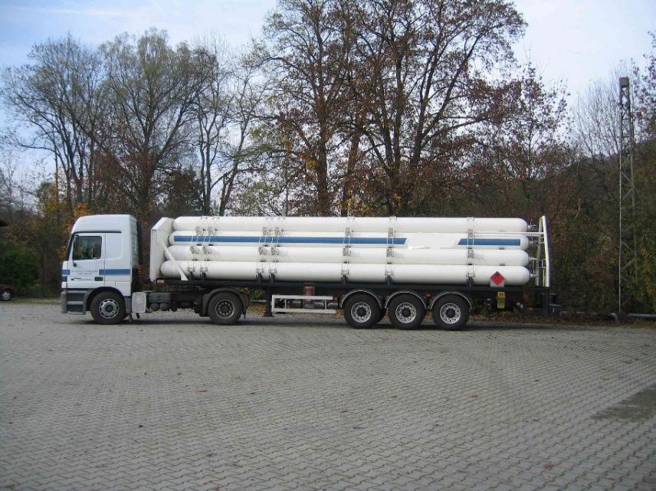

Транспортное средство-батарея, сконструированное   
с использованием бесшовных стальных трубок

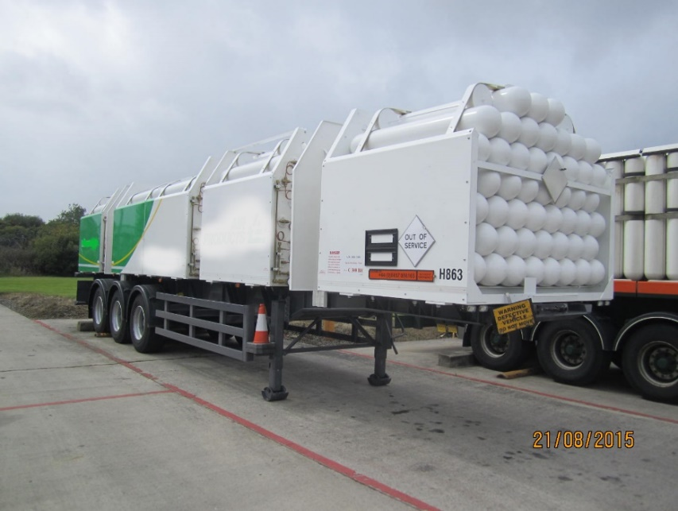

Транспортное средство-батарея, сконструированное   
с использованием бесшовных стальных баллонов

1. \* В соответствии с программой работы Комитета по внутреннему транспорту на 2018–2019 годы (ECE/TRANS/WP.15/237, приложение V (9.2)). [↑](#footnote-ref-1)
2. \*\* Распространено Межправительственной организацией по международным железнодорожным перевозкам (ОТИФ) под условным обозначением OTIF/RID/RC/2020/9. [↑](#footnote-ref-2)